**체형 분류 모델 개선**

**1. 분류모델 설계**

* 사용변수 개수: 38(35+3)개
* 레이어 개수: 4개 (38 – 19 – 19 – 9)
* 정확도: 91.09%, 손실: 0.19

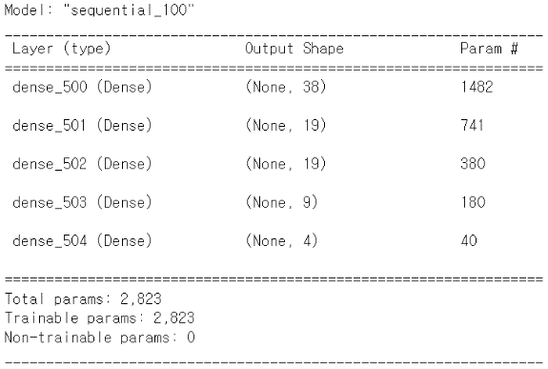

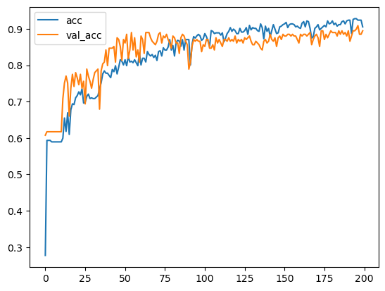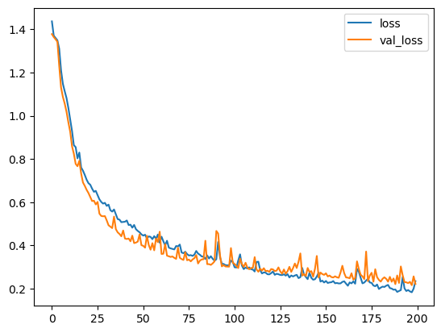

**2. 이상치 제거**

* 분류가 잘못된 데이터 중 모델이 높은 수치의 자신감을 가지고 분류를 한 데이터를 제거(분류 확률 60%)
* 696개의 학습 데이터 중 31개의 데이터 제거 후 데이터 병합

**3. 평가모델 설계**

* 기존과 동일한 구조의 새로운 모델을 생성
* 이상치를 제거한 총 991개의 데이터를 모델에 사용
* 학습 : 테스트 = 7 : 3 으로 데이터 분할
* 정확도: 96.30%, 손실: 0.07

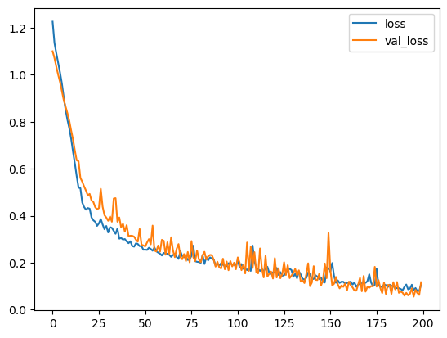

**4. 이상치 포함**

* 학습 데이터 개수: 715개
* 테스트 데이터 개수: 307개
* 정확도: 95.77%, 손실: 0.07

